**Pollenkoncentráció alakulása Csongrád-Csanád vármegyében  
 2024. 35. héten**

A szegedi monitorozó állomáson mért eredmények alapján 2024. 35. héten növekvő volt a pollenterhelés. A nyáron virágzó lágyszárúak pollenszáma fajonként eltérő mértékben változott. A napi teljes pollenszám hétfőn és szombaton mutatta a legnagyobb értéket.

Az *igen erősen allergén***parlagfű** pollenje egész héten **nagyon magas volt, sajnos az elkövetkező legalább két hétben is erre kell számítani.** A szálló virágpor legalább háromnegyedét a parlagfű pollenje teszi ki. A hasonlóan i*gen erősen allergén* **üröm fajok** pollen mennyisége a héten alacsony értéket mutatott.

Az *erősen allergén* **pázsitfűfélék** pollenjeit a héten **alacsony** tartományban mértük, számuk várhatóan továbbra is kimutatható marad. A **csalán** pollenjének mennyisége csökkent, a hét végére már alacsony érték volt mérhető, az elkövetkező hetekben is erre lehet számítani.. **Közepes-alacsony** értéket mutatott a **libatop** fajok pollenje is.

A *gyengén allergén* **kenderfélék** (vadkender, komló) pollenszámát **alacsonynak** mértük, számuk várhatóan nem változik a közeljövőben.

Fontos tudni, hogy **a szárazság miatt éjjel sem csökken a szálló pollen mennyisége.** Viharok esetén a leülepedett pollen tömeget a szél felkavarja, így extrém mennyiségű allergén anyag kerülhet a levegőbe. A levegő magas szálló por tartalma is fokozza az allergén pollen hatását.

A kültéri allergén gombák, különösen **az Alternaria** spóraszáma **csökkent.**

A pollenszám a 2024.08.26. – 2024.09. 01. közötti időszakban a következőképpen alakult:

**Parlagfű (igen erősen allergén)**

|  |  |  |  |  |  |  |
| --- | --- | --- | --- | --- | --- | --- |
| **Hétfő** | **Kedd** | **Szerda** | **Csütörtök** | **Péntek** | **Szombat** | **Vasárnap** |
| 209 db/m3  (nagyon magas) | 116 db/m3  (nagyon magas) | 154 db/m3  (nagyon magas) | 158 db/m3  ( nagyon magas) | 136 db/m3  (nagyon magas) | 226 db/m3  (nagyon magas) | 130 db/m3  (nagyon magas) |

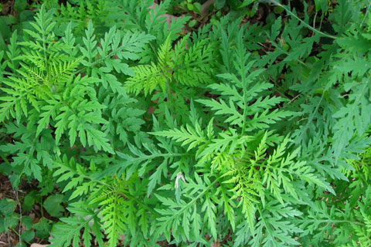 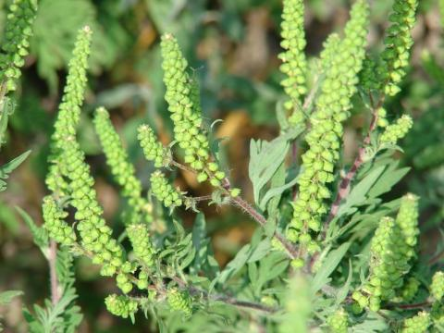

**Üröm fajok (igen erősen allergének)**

|  |  |  |  |  |  |  |
| --- | --- | --- | --- | --- | --- | --- |
| **Hétfő** | **Kedd** | **Szerda** | **Csütörtök** | **Péntek** | **Szombat** | **Vasárnap** |
| 1 db/m3  (alacsony) | - | 6 db/m3  (alacsony) | 1 db/m3  (alacsony) | 5 db/m3  (alacsony) | 8 db/m3  (alacsony) | 8 db/m3  (alacsony) |

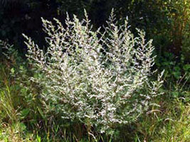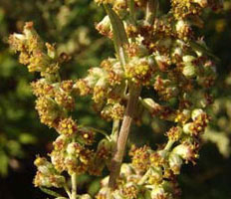

**Pázsitfűfélék (erősen allergének)**

|  |  |  |  |  |  |  |
| --- | --- | --- | --- | --- | --- | --- |
| **Hétfő** | **Kedd** | **Szerda** | **Csütörtök** | **Péntek** | **Szombat** | **Vasárnap** |
| 3 db/m3  (alacsony) | 5 db/m3  (alacsony) | 3 db/m³ (alacsony) | 2 db/m³ (alacsony) | 7 db/m³ (alacsony) | 2 db/m3  (alacsony) | 1 db/m3  (alacsony) |

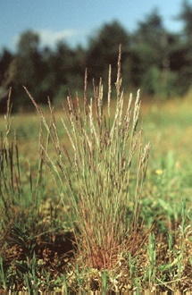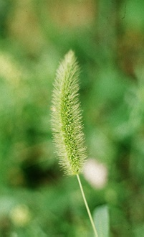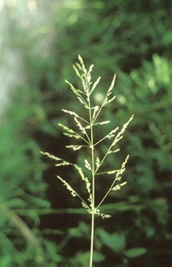

**Csalánfélék** **(erősen allergének)**

|  |  |  |  |  |  |  |
| --- | --- | --- | --- | --- | --- | --- |
| **Hétfő** | **Kedd** | **Szerda** | **Csütörtök** | **Péntek** | **Szombat** | **Vasárnap** |
| 28 db/m3  (közepes) | 121db/m3  ( közepes) | 14 db/m3  (közepes) | 16 db/m3  (közepes) | 8 db/m3  (alacsony) | 5 db/m3  (alacsony) | 1 db/m3  (alacsony) |

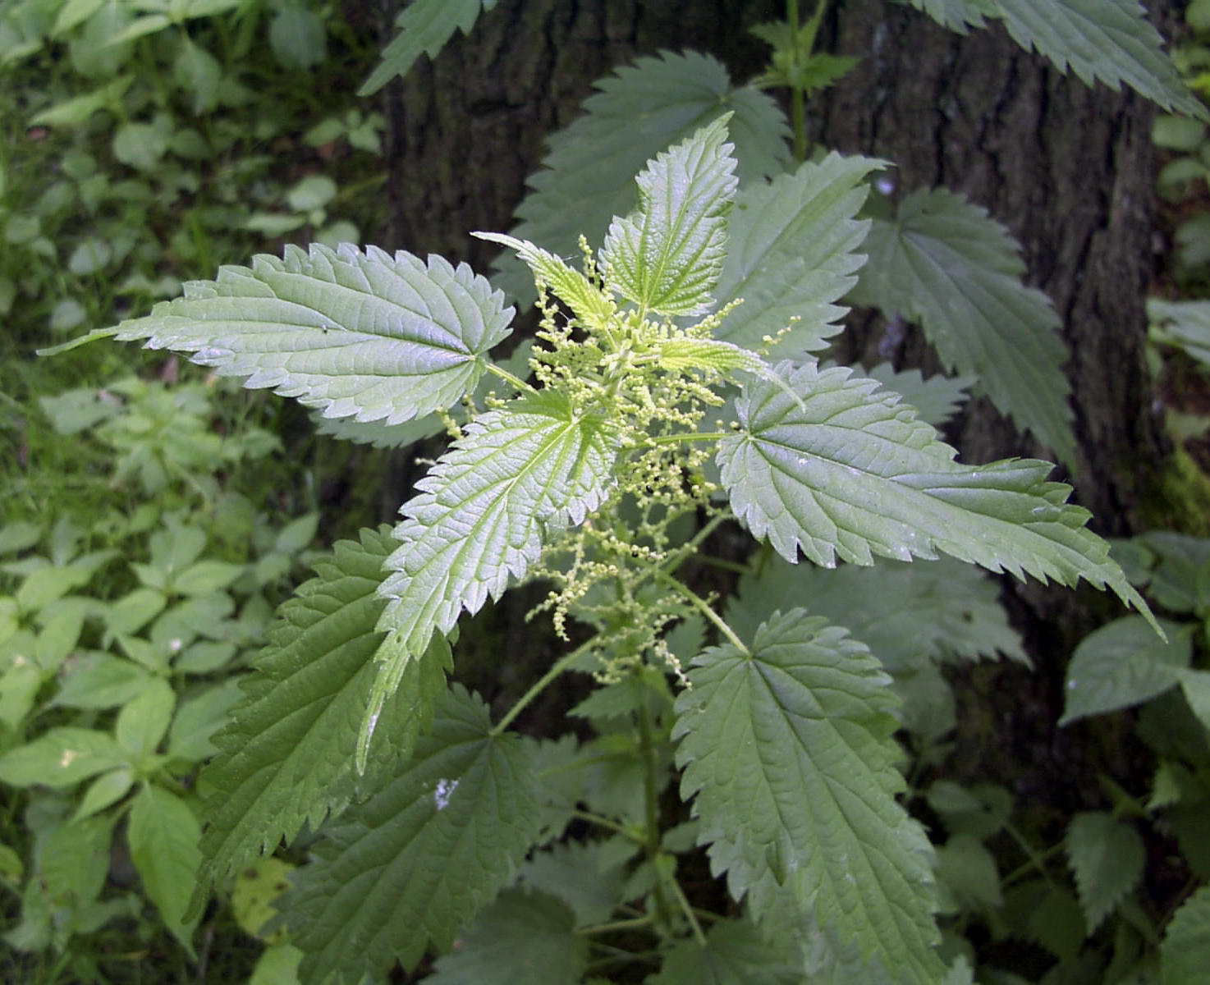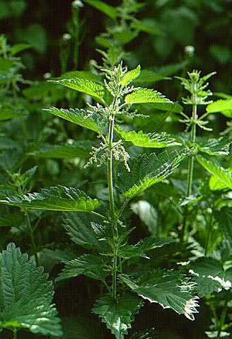

**Libatopfélék (erősen allergén)**

|  |  |  |  |  |  |  |
| --- | --- | --- | --- | --- | --- | --- |
| **Hétfő** | **Kedd** | **Szerda** | **Csütörtök** | **Péntek** | **Szombat** | **Vasárnap** |
| 8 db/m3  (alacsony) | 6 db/m3  (alacsony) | 12 db/m3  (közepes) | 11 db/m3  (közepes) | 12 db/m3  (közepes) | 9 db/m3  (alacsony) | 11 db/m3  (közepes) |

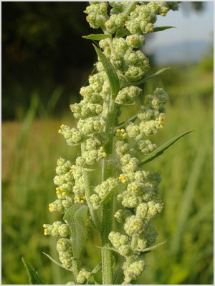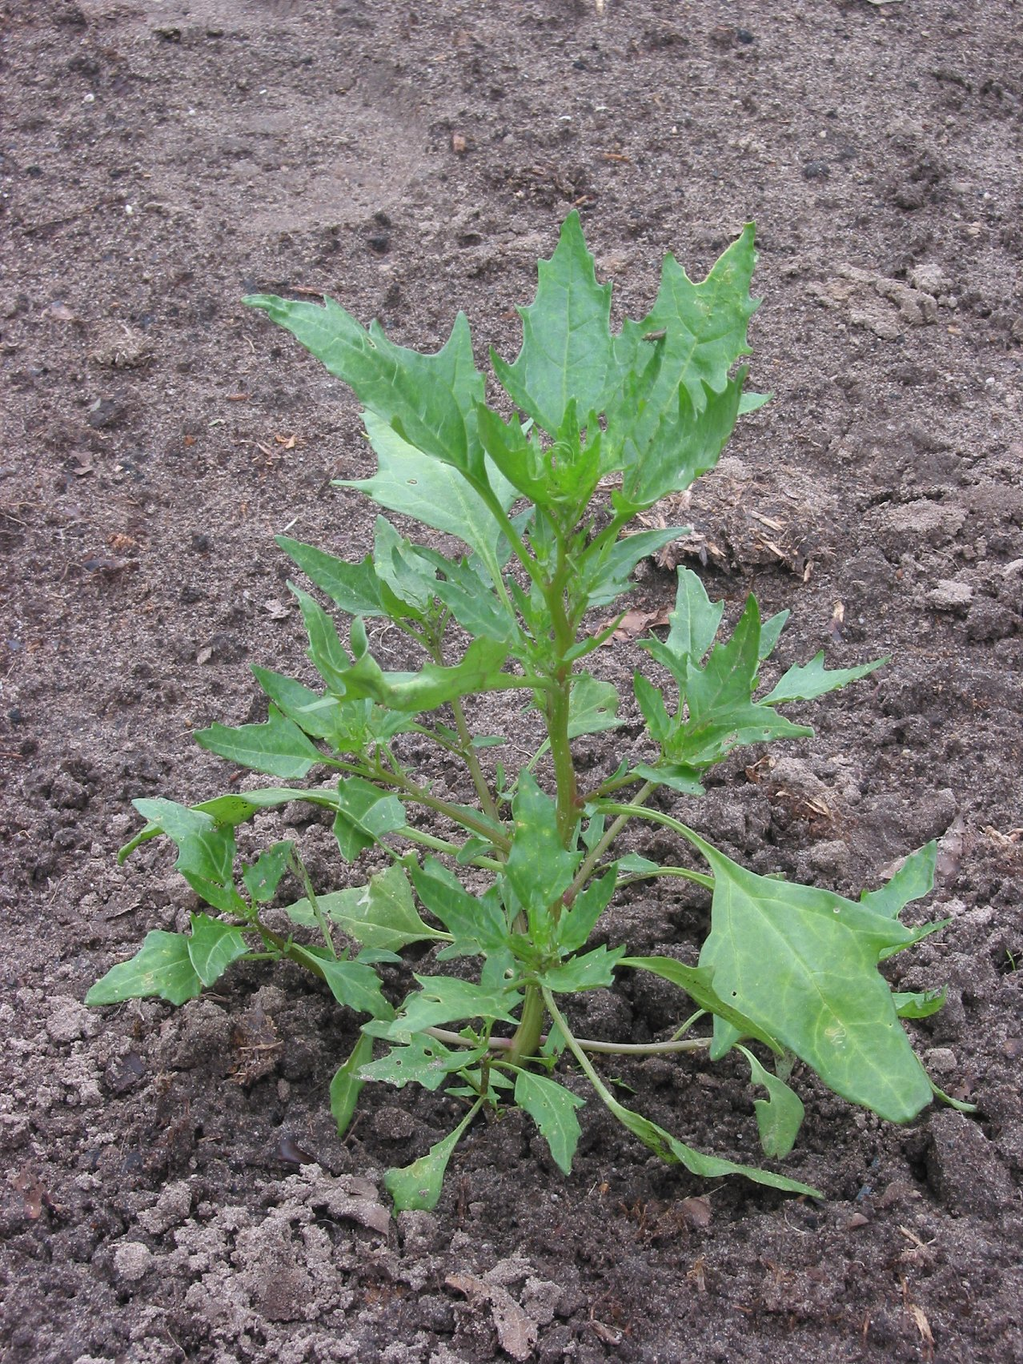

**Kenderfélék (gyengén allergének)**

|  |  |  |  |  |  |  |
| --- | --- | --- | --- | --- | --- | --- |
| **Hétfő** | **Kedd** | **Szerda** | **Csütörtök** | **Péntek** | **Szombat** | **Vasárnap** |
| 7 db/m3  (alacsony) | 6 db/m3  (alacsony) | 4 db/m3  (alacsony) | 7 db/m3  (alacsony) | 7 db/m3  (alacsony) | 5 db/m3  (alacsony) | 1 db/m3  (alacsony) |

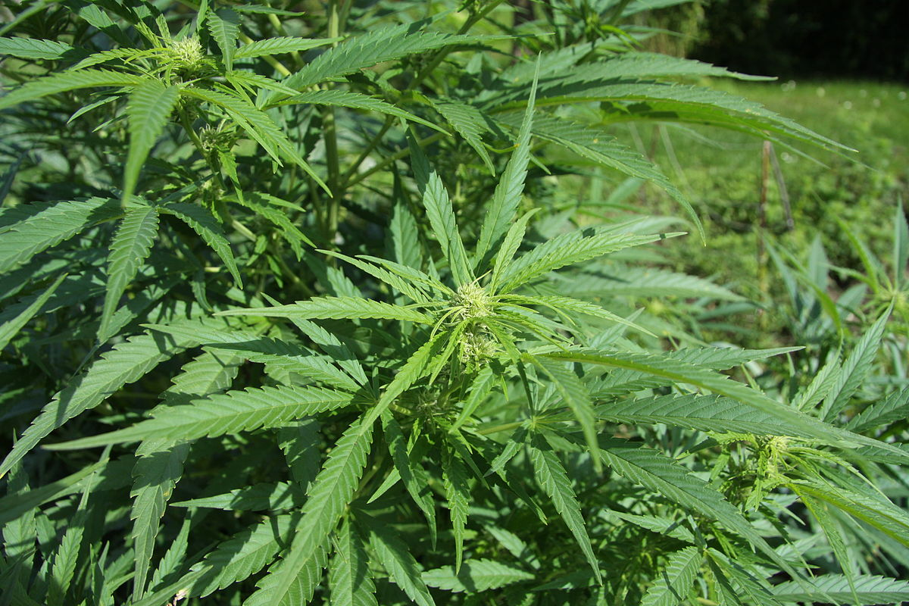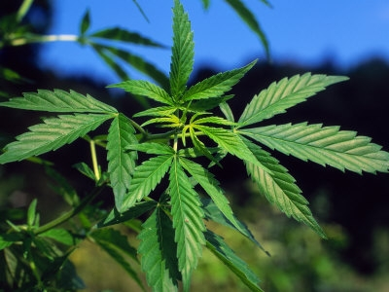

A fák és a bokrok a levegőben lévő pollenszemeik mennyisége alapján a következő légköri allergén kategóriákba sorolhatóak be:

Fák és bokrok és csalánfélék:

|  |  |
| --- | --- |
| Alacsony koncentráció | 0 – 10 db/m3 |
| Közepes koncentráció | 11 – 100 db/m3 |
| Magas koncentráció | 101 – 500 db/m3 |
| Nagyon magas koncentráció | 501 – db/m3 |

Fűfélék:

|  |  |
| --- | --- |
| Alacsony koncentráció | 0 – 10 db/m3 |
| Közepes koncentráció | 11 – 30 db/m3 |
| Magas koncentráció | 31 – 100 db/m3 |
| Nagyon magas koncentráció | 101 – db/m3 |

A közepes szintet már érzékelik azok a személyek, akik az adott növény pollenjével szemben különösen érzékenyek, a magas szintnél pedig valamennyi, az adott pollentípusra allergiás betegnél jelentkeznek a tünetek.

Szeged, 2024. szeptember 2.